**Онлайн компиляторы**

1. <https://rextester.com/>

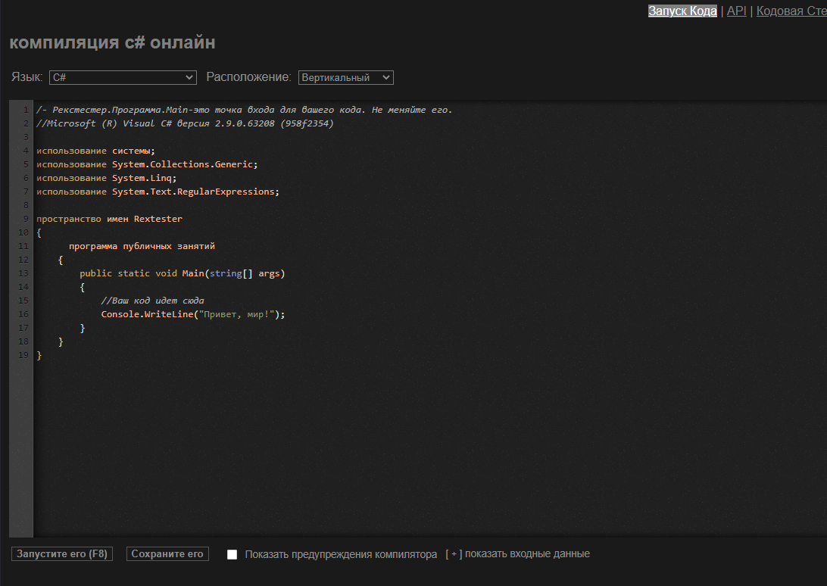

1. <https://dotnetfiddle.net/>

